# 5 - Prostředky pro návrh webových aplikací I

# HTML – Hypertext Markup Language

* Jazyk používaný pro tvorbu webových stránek
* Nejedná se o programovacích jazyk, ale o markup jazyk
* Funguje na základě značek (tagů)
* Značky obalují text nebo další značky a určují tak jejich funkčnost/vzhled

# CSS – Cascading Style Sheets

* Určuje, jak budou značky zobrazeny na stránce
* Ovládá například pozici, barvu, okraje, animace, písmo
* Je propojen se stránkou pomocí selektorů – ty se dělí na různé zápisy:
  + body
  + li, h3
  + .class
  + #id
  + :hover
  + *
* <link rel="stylesheet" href="cesta">

# Javascript

* Objektově orientovaný
* Událostmi řízený – vytváření, detekce a reakce na události
* Dokáže upravovat atributy HTML i CSS prvků
* Je na něm postavena hromada různých frameworků
  + React
  + Angular
  + Vue.js

# Značky (tag)

* Element je definován (zapsán) otevřením a následném uzavřením značky
* Mezi značkami může a nemusí být zapsán text či další značka
* V otevírající značce můžou být zapsány atributy
* Existují párové a nepárové značky
  + <p></p>
  + <hr>, <br>

# Atributy

* Přidávají elementům informace jako například třída, id, odkaz, výška, šířka

# Sémantický význam značek

* Obsah dokumentu se značí podle toho, o jaký druh informace se jedná
* Značky neudávají vzhled, ale význam
* <!DOCTYPE> - typ dokumentu
* <html> – Definuje html dokument
* <head> – Obsahuje metadata + informace pro dokument
* <title> – Titulek dokumentu
* <body> – Tělo dokumentu
* <h1-6> – Nadpis
* <p> – Odstavec
* <br> – Zalomení řádku
* <hr> – Horizontální oddělovací čára
* <blockquote> – Bloková citace
* <code> – Zdrojový kód
* <em> – Zvýrazněné písmo – kurzíva
* <strong> – Důležité písmo – tučně
* <form> – Formulář – <input>, <textarea>, <button>, <select>, <label>
* <img> – Obrázek
* <svg> – Kontejner pro SVG (vektor) grafiku
* <a> – Hypertextový odkaz
* <nav> – Navigační odkaz
* <li> – Prvek v bullet (<ul>) nebo číslovaném (<ol>) seznamu
* <table> – Tabulka – <thead>, <tbody>, <tr>, <th>, <td>
* <div> – Rozdělelní na sekce, kontejner
* <span> – Inline kontejner
* <header>, <main>, <footer>

# Section VS Article

* Article – obsah, který je nezávislý na stránce a může být tím pádem použit na jakékoli jiné stránce
* Section – Samostatná část dokumentu, měla by vždy mít nadpis

# CSS definice

* Inline (style=““)
* Interní (<style></style>)
* Externí (<link rel=“stylesheet“ />)

# CSS selektory

* Element selector (h1)
* ID selector (#id)
* Class selector (.class)
* Universal selector (*)
* Grouping selector (h1 ,h2)
* Další: div p (potomek), div > p (přímý potomek), div ~ p (sourozenec), div p (první sourozenec)

# Pseudo CSS

* Pseudotřídy
  + Definice speciálního stavu elementu
  + Označují se jednou dvojtečkou :
* Pseudoelementy
  + Definice části elementu
  + Označují se dvěma dvojtečkami ::

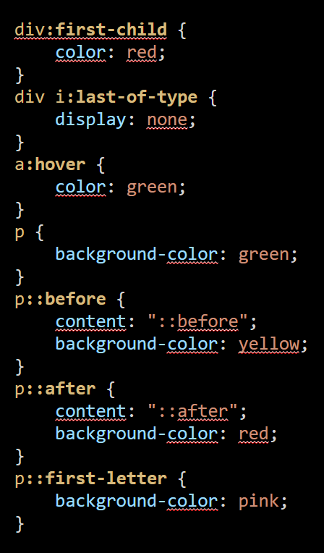

# CSS jednotky

* Absolutní
  + cm, mm, in
  + px – relativní pixel k velikosti displeje (SPR – device to pixel ratio)
  + pt – point
* Relativní
  + em – relativní k velikosti písma elementu
  + rem – k velikosti písma root elementu
  + ch – k šířce znaku 0
  + % - k rodiči
  + vw – 1 % šířky viewportu
  + vh – 1 % výšky viewportu

# Media query

* Využití v responzivním designu
* Podmíněné vykreslování webových stránek
* Syntaxe: @media media-type and (media-feature) {}
* Media-feature – vlastnost displeje (výška, šířka, orientace)
* Media-type – screen, print, default, all, speech

# CSS preprocesory

* Program usnadňující práci s CAA
* Generování CSS ze syntaxe preprocesoru
* Podpora vnořování, funkcí, proměnných, větvení
* Sass, LESS, Stylus

## CSS frameworky

* Framework = softwarová struktura sloužící jako podpora při vývoji
* Umožňují jednodušší použití CSS pro návrh webu
* Obvyklé stylování pomocí tříd
* Mohou obsahovat i JS funkcionalitu
* Bootstrap, Bulma, Tailwind, Foundation

# Bootstrap

* .container
  + Základní element
  + Povinné pro vytvoření gridu
  + Responzivní
* spacing utilities
  + mt-5 = margin-top: 5;
* flexbox
  + Nastavování flexboxu skrz Bootstrap třídy
* row
  + vytvoří řádek, do kterého lze vkládat sloupce
* col
  + systém 12 sloupců
  + class=“col-12“ – zabere celý řádek
  + col-6 – polovinu
  + Zkratky xs, sm, md, lg, xl, xxl